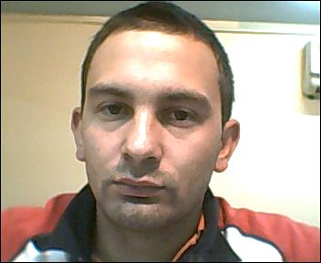
011-4717-5986 Bogota 2334
153-546-5430 Martínez
Ezequiel Barrios

Fecha de nacimiento : 01/09/1984
DNI : 31.207.314
C.U.I.L. : 20-31207314-6
Registro de Conducir : Categorías B1 – C – D1 – D2 – D3
Estado Civil : Soltero
Objetivo : adquirir mayor experiencia laboral

Estudios Cursados Primario : Completo
EGB3 : Completo
Polimodal : Bachiller en Producción de Bienes y Servicios
Técnico en Equipos e Instalaciones Electromagnéticas
Terciario: Inst. Esc. De Enfermería y Especialidades Paramédicas de la Cruz Roja
Argentina. Adeuda materias.
Curso : Electricidad del Automotor- Esc. de Educación Técnica Nº 4 de Tigre

Antecedentes  Laborales | Binario S.A. 2003-2004 4729-4506  - Peón Tornero. Manejo de torno , fresa , arenadora.  Metalúrgica Menossi de Claudio Menossi 2005-2006 4740-6426  - Medio Oficial. Manejo de torno , fresa ,agujereadora, etc.  Mecánica Norte 2006-2007 4798-9534  ▪ Encargado de Taller Automotor Multimarcas.  Club de Regatas America Verano 2007 4749-0320  ▪ Guardavidas – Instructor de Remo.  Taller Oficial Honda Texidor 2007- 2008 4747-4989  ▪ Mecánico
Industria Alimenticia 2008- Actualidad 155-452-9932
▪ Chofer de reparto de productos alimenticios con confección de Pedidos y Facturación, ruteo

